Методика проведения соревнований по компетенции «Сухое строительство и штукатурные работы»

Содержание
Введение
1.1 Актуальность компетенции
1.2 Требования к квалификации
2 Конкурсное задание
2.1 Краткое описание задания
2.2 Структура и подробное описание конкурсного задания
2.3 Последовательность выполнения задания
2.4 Критерии оценивания
3 Перечень используемого оборудования, инструментов и расходных материалов
4 Схемы оснащения рабочих мест

Введение

1 Описание компетенции
1.1 Актуальность компетенции
Актуальность компетенции.
Квалифицированный штукатур может осуществлять как внутренние, так и наружные штукатурные работы различными штукатурными составами. Значительная часть современных внутренних отделочных работ выполняется с использованием – систем сухого строительства, что подразумевает монтаж металлических каркасов и обшивку его гипсовыми строительными плитами перед нанесением финишного покрытия. Данные конструкции могут быть сложными и включать в себя изгибы и отверстия для дверных и оконных проемов. Традиционные штукатурные работы включают в себя подготовку основания перед нанесением штукатурного слоя. Штукатур должен будет подготовить необходимые материалы с соблюдением всех нормативных указаний и методических рекомендаций, касающихся приготовления и использования материалов.
Компетенция «Сухое строительство и штукатурные работы» относится к сфере стройиндустрии и жилищно - коммунального хозяйства.
Специалисты, обладающие данной компетенцией, трудоустраиваются в строительные компании, реставрационные мастерские, а также в ремонтно-строительные и жилищно-коммунальные хозяйства.
Описание профессиональной компетенции для школьников:
- выполнение подготовительных работ при производстве штукатурных работ;
- выполнение штукатурных работ различных видов с предварительной заделкой стыков и
установкой маячковых профилей;
- ремонт оштукатуренных поверхностей.
Область профессиональной деятельности участника: строительство.

Профессии, по которым участники смогут трудоустроиться после освоения компетенции
«Сухое строительство и штукатурные работы»: штукатур, монтажник каркасно-обшивных
конструкций.

1.2 Описание специфики освоения компетенции
Суммарное время выполнения практического задания: 3 часа.
Перед началом работы все конкурсанты обязаны пройти инструктаж по технике
безопасности. Одеть спецодежду, организовать рабочее место.
Необходимо заранее ознакомиться с данным Конкурсным заданием и списком
инструмента и в случае возникновения вопросов задать их организаторам.
В процессе выполнения конкурсных заданий (включая перерывы), участники
имеют право общаться со своими экспертами только в присутствии независимого
эксперта (эксперт, не имеющий заинтересованности в получении преимуществ данным
участником перед другими участниками).
Уточняющие вопросы конкурсант может задавать только до начала выполнения
задания.
В процессе выполнения задания участник должен соблюдать очередность этапов
согласно Конкурсному заданию.

1.3 Требования к квалификации
Школьники:
Должны уметь: − организовывать рабочее место;
− определять пригодность применяемых материалов;
− создавать безопасные условия труда;
− приготавливать вручную сухие смеси растворов по составу;
− выполнять простую штукатурку.

Должны знать:
− методы организации труда на рабочем месте;
− технологию подготовки различных поверхностей;
− виды основных материалов, применяемых при производстве штукатурных работ;
− свойства материалов, используемых при штукатурных работах;
− наименование, назначение правила применения ручного инструмента, приспособлений и инвентаря;
− способы подготовки различных поверхностей под штукатурку;
− свойства основных материалов

2 Конкурсное задание
2.1 Краткое описание задания
Практическое задание составлено в соответствии с требованиями ФГОС по специальности 08.02.01 Строительство и эксплуатация зданий и сооружений» и профессии 08.01.08 Мастер отделочных строительных работ. Практическое задание оценивается 100 баллами по объективным и субъективным критериям.
Практическое задание составлено в соответствии с содержанием профессионального модуля Выполнение штукатурных работ. Практическое задание предусматривает проверку освоения профессиональных компетенций:
ПК 1.1 Выполнение подготовительных работ при производстве штукатурных работ;
ПК 1.2 Оштукатуривание поверхности различной степени сложности;
ПК 1.3 Отделка оштукатуренных поверхностей.
Школьники:
Конкурсное задание включает в себя 1 модуль. Время выполнения всего задания составляет 3 часа.
Выполнение простого оштукатуривания поверхности 1000 х 1000мм. Результат – оштукатуренная поверхность соответствует требованиям стандарта к качеству простых штукатурок.

2.2 Структура и подробное описание конкурсного задания
Категория | Наименование и описание модуля | День | Время | Результат
Школьник | Модуль 1  Выполнение простого оштукатуривания поверхности 1000 х 1000мм Конкурсантам необходимо подготовить поверхность (провешивание поверхности, установка штукатурных маяков), выполнить простое оштукатуривание (нанесение раствора, разравнивание, затирка), ремонт оштукатуренной стены (при возникшей необходимости). | Первый день | 3 часа | Результат – оштукатуренная поверхность соответствует требованиям стандарта к качеству простых штукатурок.

2.3 Последовательность выполнения задания.
Школьники:
Конкурсантам необходимо подготовить поверхность (провешивание поверхности), приготовить раствор, установить штукатурные маяки, выполнить простое оштукатуривание (нанесение раствора, разравнивание, затирка), выполнить ремонт оштукатуренной стены (при возникшей необходимости).
30% изменения – увеличение объема штукатурных работ (например: 1300 х 1000мм)
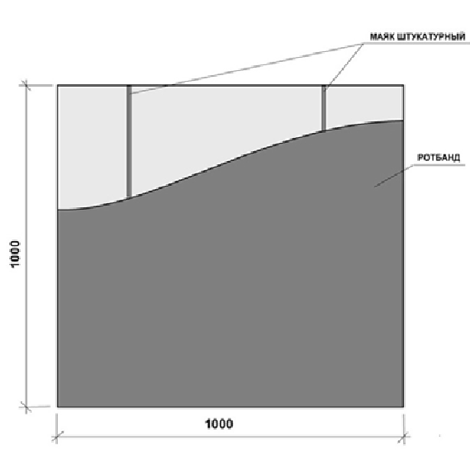

2.4 Критерии оценивания

№ | Критерии | Судейская | Объективная | Общая
1 | Измерение. Точность  выполненных расчетов |  | 10 | 10
2 | Перпендикулярность /  вертикальность / уровень |  | 30 | 30
3 | Отделка штукатурки /  заделка стыков и углов | 10 | 20 | 30
4 | Организация рабочего  места |  | 10 | 10
5 | Техника безопасности и  охрана труда |  | 10 | 10
6 | Профессионализм | 10 |  | 10
 |  | 20 | 80 | 100

3 Перечень используемого оборудования, инструментов и расходных материалов
ОБОРУДОВАНИЕ НА 1-ГО УЧАСТНИКА
Оборудование, инструменты, мебель
№ | Наименование |  | Тех. характеристики оборудования, инструментов и ссылка на сайт производителя, поставщика, вид |  |  |  | Ед. измерения |  | Кол-во
1 | Швабра жёсткая |  |  |  |  |  | шт |  | 1
2 | Щетка-сметка |  |  |  |  |  | шт |  | 1
3 | Миксер с насадкой |  |  |  |  |  | шт |  | 1/5
4 | Таз штукатурный 40 л |  |  |  |  |  | шт |  | 1
5 | Ведро пластмассовое 12 л |  |  |  |  |  | шт |  | 1
6 | Совок; |  |  |  |  |  | шт |  | 1
7 | Емкость для мусора. |  |  |  |  |  | шт |  | 1
РАСХОДНЫЕ МАТЕРИАЛЫ НА 1 УЧАСТНИКА
Расходные материалы
№ | Наименование |  | Технические характеристики |  |  |  |  | Ед. измерения | Кол-во
1 | Сухая штукатурная смесь КНАУФ Ротбанд |  | Расход при нанесении слоя 10 мм: ~8,5 кг/ м2;  толщина слоя: стена 5 – 50 мм, потолок 5 – 15 мм;  прочность: на сжатие: не менее 2,5 МПа, на изгиб: не менее 1,0 МПа  высыхание: ~ 7 суток;  максимальный размер фракции: до 1,2 мм;  плотность в затвердевшем состоянии: ~950 кг/м3;  упаковка: бумажный мешок 30; 25; 10 и 5 кг, полиэтиленовый мешок 5 кг;  срок хранения в неповрежденной упаковке: 6 месяцев в бумажных мешках, 12 месяцев в полиэтиленовых мешках. |  |  |  |  | кг | 60
2 | Профиль штукатурный маячковый (6 мм) |  | Маяки штукатурные размерами 6 мм x 3 м производятся из оцинкованной стали и используются для накладывания 6-10 миллиметрового слоя штукатурки. При маячной штукатурке угол кривизны обрабатываемой поверхности снижается до минимума. |  |  |  | шт |  | 2
РАСХОДНЫЕ МАТЕРИАЛЫ, ОБОРУДОВАНИЕ И ИНСТРУМЕНТЫ
1 |  | Уровень 1,5 м |  |  |  |  | шт |  | 1
2 |  | Правило 1 м |  |  |  |  | шт |  | 1
3 |  | Угольник 600 x 400 |  |  |  |  | шт |  | 1
4 |  | Кельма штукатурная |  |  |  |  | шт |  | 1
5 |  | Шпатель стальной 150 мм; |  |  |  |  | шт |  | 1
6 |  | Шпатель стальной 350 мм; |  |  |  |  | шт |  | 1
7 |  | Шпатель стальной 100 мм |  |  |  |  | шт |  | 1
8 |  | Гладилка стальная штукатурная |  |  |  |  | шт |  | 1
9 |  | Терка штукатурная губчатая |  |  |  |  | шт |  | 1
10 |  | Спецодежда | Комбинезон, куртка, головной убор |  |  |  | шт |  | 1
11 |  | Ботинки строительные | С усиленным металлическим носком |  |  |  | шт |  | 1
12 |  | Средства индивидуальной защиты | (очки защитные, респиратор, перчатки); |  |  |  | шт |  | 1
РАСХОДНЫЕ МАТЕРИАЛЫ И ОБОРУДОВАНИЕ, ЗАПРЕЩЕННЫЕ НА ПЛОЩАДКЕ
1 |  | Электрический инструмент: пилы, имеющие вращающий диск, углошлифовальные машины (болгарки).
2 |  | Лазерные уровни, угломеры, нивелиры.
ДОПОЛНИТЕЛЬНОЕ ОБОРУДОВАНИЕ, ИНСТРУМЕНТЫ КОТОРОЕ МОЖЕТ ПРИВЕСТИ С СОБОЙ УЧАСТНИК (при необходимости)
№ |  | Наименование | тех. характеристики оборудования и ссылка на сайт производителя, поставщика |  |  |  | Ед. измерения |  | Кол-во
1 |  | Toolbox(запасной) | Инструмент (на усмотрение участника, кроме запрещенного). |  |  |  | шт |  | 1
ОБОРУДОВАНИЕ НА 1-ГО ЭКСПЕРТА (при необходимости)
Оборудование, мебель
№ |  | Наименование | Технические характеристики и ссылка на сайт производителя, поставщика |  |  |  | Ед. измерения |  | Кол-во
2 |  | Стол офисный | Характеристики на усмотрение организатора |  |  |  | шт. |  | 2/10
3 |  | Стулья | Характеристики на усмотрение организатора |  |  |  | шт. |  | 2
РАСХОДНЫЕ МАТЕРИАЛЫ НА 1 Эксперта (при необходимости)
Расходные материалы
№ |  | Наименование | Технические характеристики |  |  |  | Ед. измерения |  | Кол-во
1 |  | Блокнот | Характеристики на усмотрение организатора |  |  |  | шт. |  | 11
2 |  | Ручка шариковая | Характеристики на усмотрение организатора |  |  |  | шт. |  | 11
ОБЩАЯ ИНФРАСТРУКТУРА КОНКУРСНОЙ ПЛОЩАДКИ
№ |  | Наименование | тех. Характеристики дополнительного оборудования |  |  |  | Ед. измерения |  | Кол-во
1 |  | ноутбук | Ноутбук с возможностью к подключению к wi-fi (на ноутбуке должны быть установлены программы: Microsoft Word, Microsoft Excel, AdobeReader , а также установлены драйвера для принтера) |  |  |  | шт. |  | 1
2 |  | цветное МФУ | Характеристики на усмотрение организатора |  |  |  | шт. |  | 1
3 |  | Сетевой фильтр на 6 гнезд | Характеристики на усмотрение организатора |  |  |  | шт. |  | 1
4 |  | Огнетушитель | Характеристики на усмотрение организатора |  |  |  | шт. |  | 1
5 |  | Набор первой медицинской помощи | Характеристики на усмотрение организатора |  |  |  | шт. |  | 1
КОМНАТА УЧАСТНИКОВ (при необходимости)
Оборудование, мебель, расходные материалы (при необходимости)
1 |  | Стол офисный | Характеристики на усмотрение организатора |  |  |  | шт. |  | 2/10
2 |  | Стулья | Характеристики на усмотрение организатора |  |  |  | шт. |  | 10
3 |  | Шкафчик или вешалка для одежды | Характеристики на усмотрение организатора |  |  |  | шт. |  | 10
ДОПОЛНИТЕЛЬНЫЕ ТРЕБОВАНИЯ К ПЛОЩАДКЕ/КОММЕНТАРИИ
Количество точек электропитания и их характеристики, количество точек интернета и требования к нему, количество точек воды и требования (горячая, холодная)
Площадь площадки, кв.м |  |  | Розетки 220В | Р, кВт | Мойка, ХВС+ГВС | ХВС | Наличие WI-FI Наличие проводного интернета
Рабочее место - 3,5 х 3,5м Комната участников - 4 х 4 м Комната экспертов - 3 х 3 м Склад 4 х 4 м S= 163,5 м2 |  |  | 10 шт | 220 Вт | 1 мойка, ХВС, ГВС | да | да

4.2 Схема застройки соревновательной площадки (застройка осуществляется на группу участников)

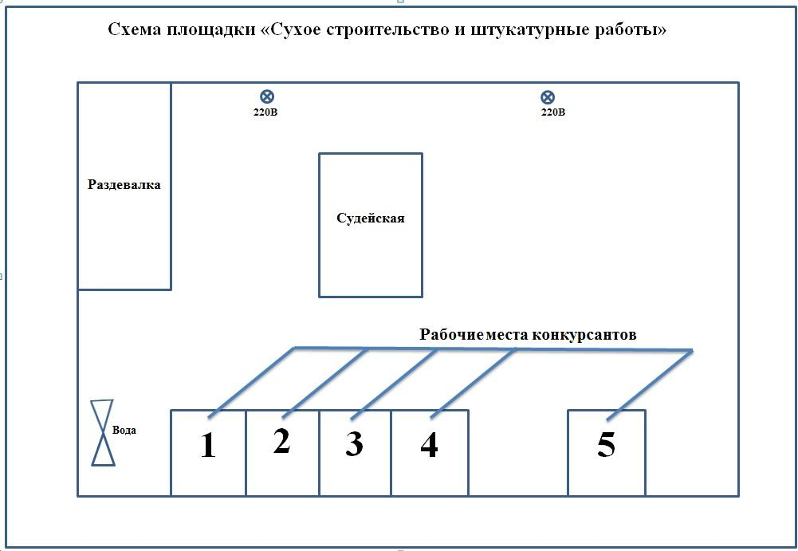

5 Техника безопасности
ОБЩИЕ СВЕДЕНИЯ
Конкурс является зоной повышенной опасности для здоровья, в связи с волнением и возбужденностью, которые сопровождают конкурсантов при работе с техникой и инструментом во время выполнении задания в ограниченное время.
По этой причине, организаторы конкурса обязаны обеспечить безопасные условия для конкурсантов и т.д.
Цель настоящего документа - проинформировать всех участников конкурса о правилах охраны труда и техники безопасности, которым необходимо следовать во время соревнований. Технические делегаты и эксперты должны обеспечить, чтобы конкурсанты ознакомились с данными рекомендациями перед началом соревнований.
Безопасность должна быть неотъемлемой составляющей деятельности конкурсантов – вместе, мы создаем культуру безопасности и тем самым обеспечиваем успешное проведение соревнований.
ОТВЕТСТВЕННОСТЬ И СТРАХОВАНИЕ
Все конкурсанты, эксперты и другие заинтересованные стороны должны взять на себя ответственность за любой риск травмы или смерти, а также повреждения имущества или потери имущества, которое может быть связано с их участием в конкурсе.
ПРАВИЛА ПО ТЕХНИКЕ БЕЗОПАСНОСТИ.
Охрана труда и техника безопасности во время чемпионата
Предварительная подготовка
Эксперты и участники должны ознакомиться с инструкций по безопасности труда до начала конкурса. Перед началом конкурса убедитесь, что все инструменты, а также любое оборудование, находятся в исправном, рабочем состоянии.
Инструкция по охране труда:
Перед началом конкурса все участники должны получить конкретные указания по охране труда и технике безопасности и ознакомиться с ними:
− Руководство по технике безопасности;
− Вопросы, относящиеся к охране труда с учетом специфики каждой компетенции, в том числе:
− Общие процедуры обеспечения безопасности;
− Опасности/риски в конкретных условиях компетенции;
− Электробезопасность и техника безопасности при работе с опасными веществами;
− Уборка рабочих мест;
− Средства индивидуальной защиты;
− Порядок действий в случае аварии или в случае эвакуации.

Порядок и чистота
Участники должны обеспечивать организацию и чистоту рабочего места.
Убедитесь, что ваши действия безопасны для окружающих людей;
Рабочее место должно быть чистым в конце каждого дня и/или, когда это необходимо.
Нельзя загромождать места прохода к рабочему месту и складировать крупногабаритный мусор на рабочих местах
Нарушение любого пункта, содержащегося в данном руководстве по эксплуатации должны быть доведены до Технического директора Конкурса.
В случае опасного поведения или нарушения предписаний, содержащихся в данном руководстве, главный эксперт имеет право приостановить работу конкурсанта.
Все личные электроинструменты, как и все другие инструменты (оборудование), должны иметь маркировку CE и проверяться группой экспертов перед началом соревнований.
Любые средства индивидуальной защиты (СИЗ), которые не считаются уместными будут удалены и заменены подходящим.
Все участники должны гарантировать, что их личное СИЗ находится в хорошем состоянии. Использование поврежденных защитных средств запрещается. Если личное СИЗ повреждено, Участник должен связаться с главным экспертом или заместителем главного эксперта.
Рабочая одежда
Конкурсанты должны использовать спецодежду (брюки, комбинезон и куртка)для работы.
Согласно требованиям техники безопасности, участники должны гарантировать, что они не используют украшения, ленты, свободную одежду и т.п., которые могут попасть в движущиеся части оборудования (инструмента).
Дополнительные требования к рабочей одежде: защитная одежда должна быть по размеру. Выполнена из хлопчатобумажной ткани
Средства защиты органов слуха.
Средства защиты органов слуха должны использоваться в зонах, где уровень шума превышает 80 дБ (А). Ниже приведены примеры индивидуальной защиты органа слуха:
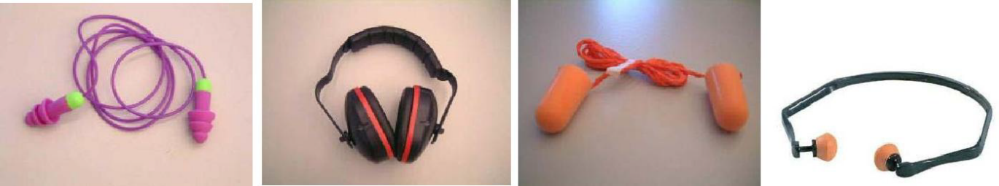

Защита головы, если есть падение предметов или есть риск захвата волос движущимися частями оборудования, пыль, должны использоваться защитные каски, кепки, косынки и т.п.
Все эксперты внутри компетенции должны использовать определенные средства индивидуальной защиты.

Защита лица и глаз
Защита глаз является обязательной во всех случаях, которые могут представлять опасность для лица и глаз (летящие обломки, горячие или едкие вещества, пыль, пар или опасные вещества, при условии интенсивного света или опасного лазерного излучения).
Такая защита должна фиксироваться надежно на лице, и когда голова поворачивается, маска не должна соприкасаться с плечами. Проверьте перед использованием, чтобы маска или защита глаз охватывала область, которая нуждается в защите.
Примеры защиты глаз - маски, очки:
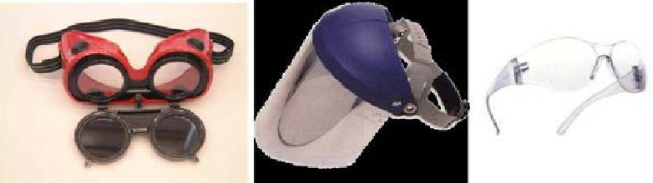

Защита органов дыхания
Средства защиты органов дыхания должны использоваться во всех мероприятиях, связанных с нахождением примесей в воздухе (т. е.: при возникновении риска от вдыхания газов, пыли, дыма или вредных паров).
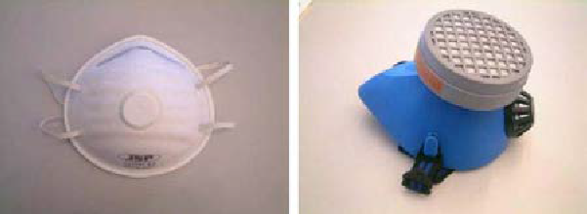
Защита рук
Перчатки (необходимо привезти с собой):
Хлопчатобумажные перчатки - опасности, связанные с порезами и ссадинами следует избегать, используя хлопчатобумажные перчатки;
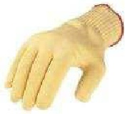
Резиновые перчатки - при работах, связанных с жидкостью и химическими веществами;
Защита ног
Запрещается носить обувь, не подходящую для мест, где возможно повреждение ног.
Обувь или защитные сапоги для работы на площадке должны соответствовать следующим параметрам:
- стойкость к удару и проколу, низкая электропроводность, антистатические свойства, тепловая изоляция, нескользящая поверхность.
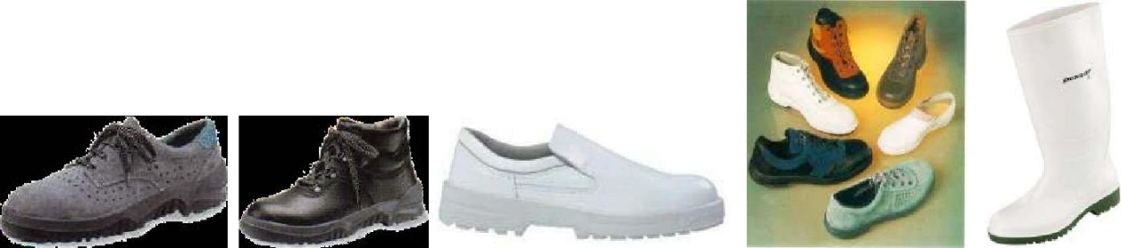

Специальные работы.
Шлифование.
Следующие требования должны быть приняты в операциях, связанных со шлифовкой:
- необходимо защищать глаза при выполнении данного вида работ.
Электробезопасность.
Электрическая опасность - состояние настолько опасно, что контакт с неисправным оборудованием может привести к поражению электрическим с током. На конкурсе электроэнергия будет имеет следующие характеристики:
Напряжение 220 В (однофазное)
Частота 50 Гц.
Аксессуары для подключения:
Мощность ручного инструмента:
Электрическое оборудование, используемое на конкурсе должно быть безопасным и свободным от какого-либо риска возникновения пожара или поражения электрическим током;
Конкурсанты должны:
- выполнить визуальный осмотр оборудования, проводов и электрических контактов перед началом работы;
- выполнить визуальную проверку состояния проводов и кабеля-удлинителя,
- перед началом работ проверить состояние соединений оборудования и кабель-удлинитель;
- кабели не должны быть восстановлены с помощью клейкой ленты;
- о каких-либо дефектах или неисправностях в электрооборудовании необходимо незамедлительно сообщить;
Согласно регламенту, участники конкурса смогут адаптироваться к оборудованию перед началом соревнований.
Участники конкурса должны гарантировать, что они знают, как использовать электрооборудование.

Сводная ведомость требований по технике безопасности по компетенции «Сухое строительство и штукатурные работы» для участников конкурса.

№ | Виды работ | Перчатки х/б | Перчатки  резиновые | Защитные очки | Защитная. обувь | Головной убор | Спецодежда | Респиратор | Наушники
1 | Резка металлического профиля | + | - | + | + | + | + | - | -
2 | Приготовление раствора | + | - | + | + | + | + | + | -
3 | Оштукатуривание поверхности | + | - | + | + | + | + | - | -
4 | Затирка и заглаживание поверхности | + | - | + | + | + | + | - | -
5 | Уборка инструментов и рабочего места |  | + | + | + | + | + | + | -

